***Лабораторная работа № 4.***СТАТИСТИЧЕСКОЕ МОДЕЛИРОВАНИЕ ДИСКРЕТНЫХ СЛУЧАЙНЫХ ВЕЛИЧИН.

**Типовые распределения дискретных случайных величин (ДСВ). Характеристики распределений.**

*Цель*: ознакомиться с типовыми распределениями ДСВ, способами задания ДСВ изучить способы генерации ДСВ в ЭТ Excel.

**Краткие теоретические сведения.**

1. ***Понятие случайной величины.***

Под случайной величиной (СВ) понимается величина, которая в результате опыта со случайным исходом принимает то или иное значение, причем до опыта, неизвестно, какое именно. СВ будем обозначать большими буквами: X, *Y*, *Z*; их значения - соответствующими малыми буквами: х, у, z,Ω*x* - множество возможных значений величины *X*.

СВ *X* называется дискретной (ДСВ), если множество Ω*x* - счетное, т.е. его элементы можно расположить в определенном порядке и пронумеровать.

СВ *X* называется непрерывной (НСВ), если множество Ω*x* - несчетное.

**2. *Способы описания СВ***

Законом распределения случайной величины X называется любая функция (правило, таблица и т.п.), устанавливающая соответствие между значениями случайной величины и вероятностями их наступления и позволяющая находить вероятности всевозможных событий , связанных со случайной величиной.

Функцией распределения F(x) случайной величины X называется вероятность того, что она примет значение меньшее, чем аргумент функции х F(x)=p{X<x}.

Функция распределения используется при рассмотрении как дискретных, так и непрерывных случайных величин.

Для описания дискретных случайных величин наряду с функцией распределения F(x) используется ряд распределения вероятностей.

Рядом распределения ДСВ X называется таблица, в верхней строке которой перечислены все возможные значения СВ *x*1,*x*2,…,*xn*, (*xi*-1<*xi*),

а в нижней - вероятности их появления *p*1,*p*2,…,*pn*, где *pi*=*p*(*X*=*xi*).

Так как события (X = х1), **...,** (X = хп) несовместны и образуют полную группу, то справедливо контрольное соотношение

*p*1+*p*2+…+*pn*=1.

Функция распределения (ФР) любой дискретной случайной величины есть разрывная ступенчатая функция, скачки которой происходят в точках, соответствующих возможным значениям случайной величины, и равны вероятностям этих значений: , где суммирование распространяется на все значения *хi*, которые меньше *х*.

**Пример 1.** СВ представляет собой дискретные интервалы времени между поступлениями заданий в ВС. Ряд распределения СВ представлен в таблице. Построить ФР СВ

|  |  |  |  |  |  |
| --- | --- | --- | --- | --- | --- |
| *х* | 1 | 4 | 6 | 7 | 8 |
| *Р* | 0,15 | 0,25 | 0,12 | 0,18 | 0,30 |

F(x<1)=0

F(x<4)=0,15+0

F(x<6)=F(x<1)+0,25=0,4

F(x<7)=F(x<6)+0,12=0,52

F(x<8)=F(x<7)+0,18=0,7

F(x≥8)=F(x<8)+0,3=1

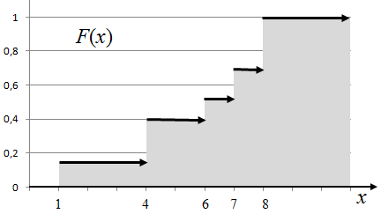

Многоугольник вероятностей есть графическое изображение ряда распределения вероятностей. По оси абсцисс откладываются возможные значения случайной величины, а по оси ординат - вероятности этих значений. Для наглядности полученные точки соединяются отрезками прямых. Многоугольник распределения, так же как и ряд распределения, полностью характеризует СВ и является одной из форм закона распределения.

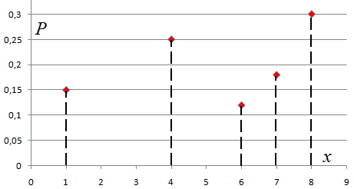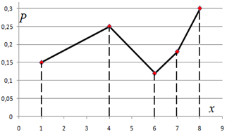

Числовые характеристики СВ:

математическое ожидание

 (1)

дисперсия

 (2)

**3. *Типовые распределения ДСВ.*** Биномиальное распределение BN(n,p)

Проведено *n* испытаний Бернулли (независимых, повторных испытаний), в каждом из которых может появиться событие *А* с вероятностью *P*(*A*)=*p*. СВ *X* есть число появлений события *А* в серии из *n* испытаний.

 Случайная величина *Х* может принимать одно из следующих значений : 0, 1, ... , *n*, так как событие *А* может ни разу не появиться, появиться 1 раз и т.д.

Рассмотрим событие: {*X=k*} = {*A* появится *k* раз}. По формуле Бернулли получаем 

Числовые характеристики биномиального распределения:

математическое ожидание

*mx*=*np*, (3)

дисперсия

*Dx*=*npq, q=p-*1 (4)

**4. *Типовые распределения ДСВ. Распределение Пуассона*** P**(*λ*)*.***

Распределение Пуассона является предельным случаем биномиального, когда число опытов *n* неограниченно увеличивается, а вероятность *р* события *А* в одном опыте невелика.

Рассмотрим событие: {*X=k*}={*A* появится *k* раз}. Распределение Пуассона представляется выражением:

.

Здесь *λ* >0 – параметр закона распределения.

Числовые характеристики распределения Пуассона:

*mx*= *Dx*= *λ.* (5)

Математическое ожидание и дисперсия раны параметру закона распределения *λ.*

**Задание для выполнения лабораторной работы**

В ходе выполнения лабораторной работы необходимо:

- вычислить характеристики СВ на основе заданных законов распределения (1)-(5);

- получить СВ в соответствии с заданным законом распределения на основе статистического моделирования, используя **Анализ данных** и **Генерацию случайных чисел** ЭТ Excel;

- оценить характеристики СВ на основе не менее 200 испытаний и сравнить их с теоретическими;

- построить статистический ряд распределений ДСВ;

- построить ФР ДСВ;

- построить многоугольник распределения моделируемой СВ.

Рассматриваются следующие законы распределения:

1. Произвольное распределение ДСВ, заданное рядом распределений. Индивидуальные варианты для выполнения задания приведены в Приложении А.

2. Биномиальное распределение с параметрами *BN*(*p*,*n*). Значения параметров закона *p* и *n* приведены в Приложении Б в табл.Б1 для выполнения индивидуального задания.

3. Распределение Пуассона с параметром P**(*λ*)*.*** Значения параметра ***λ*** приведены в Приложении Б в табл.Б2 для выполнения индивидуального задания.

Номер варианта задания выбирается в соответствии с номером студента в списке группы.

**Порядок выполнения задания.**

1. Задан ряд распределения ДСВ:



1.1 Вычислить характеристики СВ – математическое ожидание (1) и дисперсию (2):



Для вычисления характеристик СВ рекомендуется использовать функцию СУММПРОИВ.

1.2. Сгенерировать 200 СВ. Для этого в ДО генерация случайных чисел выбрать распределение **Дискретное**, указать **10** переменных, **20** значений, выделить интервал, содержащий ряд распределений (ряд распределений должен располагаться в таблице **по столбцам**), указать одну угловую ячейку для результатов моделирования.

1.3. Для оценки характеристик СВ используются функции СРЗНАЧ – для математического ожидания:

 и ДИСП – для дисперсии

.

При этом очень важно из нескольких функций для вычисления дисперсии выбрать подходящую. В нашем случае ту, которая



В первом ДО Мастера функций должен быть именно такой комментарий.

В результате имеем:



Среднее ожидаемое значение достаточно близко к теоретическому, а вот дисперсия имеет достаточно большое расхождение. Такая ситуация улучшается с увеличением числа СВ.

Наиболее вероятное – модальное – значение СВ *х*=9 (использовалась функция МОДА) совпадает с наиболее вероятным значением заданного ряда распределения.

1.4. Для построения статистического ряда распределения СВ вычислить статистическую вероятность появления заданных значений СВ. Для этого рекомендуется использовать функцию

, где первый аргумент - интервал со значениями СВ, а второй – ссылка на ячейку со значением СВ. Результат подсчета значений СВ в сгенерированной последовательности приведен в таблице:

Таблица 1 – Статистический ряд распределения СВ

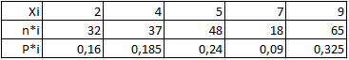.

Во второй строке таблицы результаты подсчета значений СВ, в третьем – статистическая вероятность появления того, или иного значения СВ в генерируемой последовательности.

1.5. Для построения графика ФР СВ необходимо вычислить значения ФР для каждой из СВ. Результат вычислений приведен в таблице 2, а график ФР – на рис.1.

Таблица 2 – функция распределения СВ

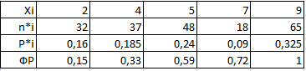

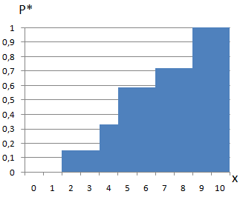

Рис. 1 – Функция распределения СВ

1.6. Многоугольник распределения СВ строится по первой и третьей строкам таблицы 2. На рис.2 для сравнения приведены многоугольники заданного распределения СВ и статистического распределения, полученного на основе моделирования.

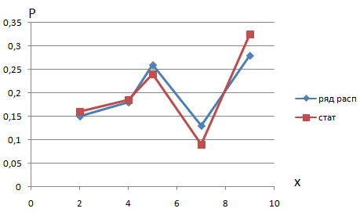

Рис.2 – Многоугольник вероятностей СВ

2. На основе статистического моделирования получить последовательность СВ, распределенных по биномиальному закону.

Выполнить пункты задания 1.1-1.6 для биномиально распределенной СВ.

Пример выполнения задания для распределения с параметрами *p*=0,75 и *n*=20.

Рекомендации:

1. Для расчета характеристик СВ использовать соотношения (3) и (4).

2. В диалоговом окне *Генерация случайных чисел* выбрать распределение **Биномиальное**.

3. Для построения статистического ряда распределения определить минимальное, максимальное и модельное значение СВ.

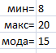

Статистический ряд распределения СВ приведен в таблице 3, ФР – на рис.2, многоугольник вероятностей – на рис.3.

Таблица 3 – Статистический ряд распределений СВ

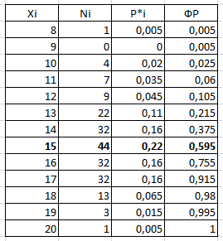

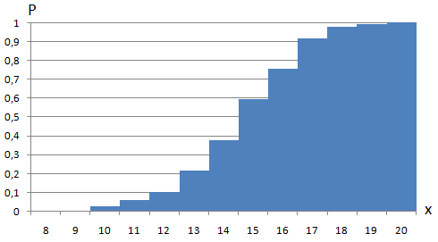

Рис.2 – Статистическая ФР случайной величины

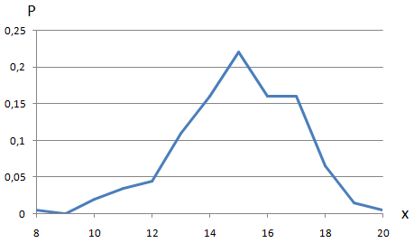

Рис. 3 – Многоугольник вероятностей СВ

3. На основе статистического моделирования получить последовательность СВ, распределенных по закону Пуассона.

Выполнить пункты задания 1.1-1.6 для СВ, распределенной по закону Пуассона..

**Содержание отчета.**

1. Титульный лист.

2. Цель работы.

3. Постановка задачи.

4. Порядок выполнения работы:

5. Анализ результатов и выводы.

ПРИЛОЖЕНИЕ А

Ряд распределения дискретной случайной величины

|  |  |  |  |  |  |
| --- | --- | --- | --- | --- | --- |
| Значения случайной величины | 1 | 2 | 3 | 4 | 5 |
| № варианта | Вероятность появления случайной величины | | | | |
| 1 | 0,12 | 0,23 | 0,21 | 0,14 | 0,3 |
| 2 | 0,21 | 0,13 | 0,25 | 0,15 | 0,26 |
| 3 | 0,12 | 0,21 | 0,11 | 0,32 | 0,24 |
| 4 | 0,15 | 0,32 | 0,12 | 0,27 | 0,14 |
| 5 | 0,26 | 0,14 | 0,17 | 0,26 | 0,17 |
| 6 | 0,11 | 0,43 | 0,13 | 0,10 | 0,23 |
| 7 | 0,32 | 0,14 | 0,17 | 0,25 | 0,12 |
| 8 | 0,18 | 0,19 | 0,39 | 0,09 | 0,15 |
| 9 | 0,22 | 0,33 | 0,17 | 0,15 | 0,13 |
| 10 | 0,42 | 0,05 | 0,10 | 0,20 | 0,23 |
| 11 | 0,16 | 0,13 | 0,23 | 0,16 | 0,32 |
| 12 | 0,13 | 0,22 | 0,14 | 0,30 | 0,21 |
| 13 | 0,28 | 0,12 | 0,15 | 0,20 | 0,25 |
| 14 | 0,31 | 0,30 | 0,14 | 0,10 | 0,15 |
| 15 | 0,08 | 0,20 | 0,25 | 0,35 | 0,12 |
| 16 | 0,15 | 0,27 | 0,20 | 0,18 | 0,20 |
| 17 | 0,42 | 0,11 | 0,20 | 0,15 | 0,12 |
| 18 | 0,31 | 0,29 | 0,12 | 0,20 | 0,08 |
| 19 | 0,14 | 0,23 | 0,16 | 0,30 | 0,17 |
| 20 | 0,21 | 0,29 | 0,16 | 0,15 | 0,19 |
| 21 | 0,30 | 0,20 | 0,15 | 0,18 | 0,17 |
| 22 | 0,27 | 0,31 | 0,15 | 0,20 | 0,07 |
| 23 | 0,13 | 0,19 | 0,22 | 0,20 | 0,26 |
| 24 | 0,06 | 0,25 | 0,31 | 0,08 | 0,30 |
| 25 | 0,37 | 0,21 | 0,10 | 0,15 | 0,17 |
| 26 | 0,24 | 0,16 | 0,19 | 0,32 | 0,09 |
| 27 | 0,07 | 0,25 | 0,16 | 0,34 | 0,18 |

Приложение Б

Таблица Б1 - Параметры биномиального закона распределения случайной величины

|  |  |  |  |  |  |  |  |  |
| --- | --- | --- | --- | --- | --- | --- | --- | --- |
| № вар-та | *p* | *n* | № вар-та | *p* | *n* | № вар-та | *p* | *n* |
| 1 | 0,55 | 15 | 10 | 0,75 | 22 | 19 | 0,59 | 18 |
| 2 | 0,6 | 16 | 11 | 0,85 | 20 | 20 | 0,55 | 17 |
| 3 | 0,65 | 17 | 12 | 0,72 | 19 | 21 | 0,6 | 17 |
| 4 | 0,7 | 18 | 13 | 0,81 | 18 | 22 | 0,65 | 18 |
| 5 | 0,75 | 18 | 14 | 0,7 | 17 | 23 | 0,75 | 20 |
| 6 | 0,8 | 20 | 15 | 0,55 | 15 | 24 | 0,85 | 22 |
| 7 | 0,85 | 22 | 16 | 0,6 | 16 | 25 | 0,72 | 20 |
| 8 | 0,72 | 18 | 17 | 0,65 | 18 | 26 | 0,81 | 20 |
| 9 | 0,81 | 20 | 18 | 0,76 | 20 | 27 | 0,68 | 15 |

Таблица Б2 – Параметр закона Пуассона

|  |  |  |  |  |  |  |  |  |  |
| --- | --- | --- | --- | --- | --- | --- | --- | --- | --- |
| № вар-та | *λ* | № вар-та | *λ* | № вар-та | *λ* | № вар-та | *λ* | № вар-та | *λ* |
| 1 | 3 | 7 | 4,8 | 13 | 6,1 | 19 | 7,6 | 25 | 9 |
| 2 | 3,5 | 8 | 5 | 14 | 6,4 | 20 | 7,8 | 26 | 9,2 |
| 3 | 3,7 | 9 | 5,3 | 15 | 6,6 | 21 | 8 | 27 | 9,4 |
| 4 | 4 | 10 | 5,5 | 16 | 7 | 22 | 8,2 | 28 | 9,6 |
| 5 | 4,2 | 11 | 5,7 | 17 | 7,2 | 23 | 8,5 | 29 | 9,8 |
| 6 | 4,6 | 12 | 6 | 18 | 7,4 | 24 | 8,7 | 30 | 10 |